ESWE Versorgungs AG bleibt VCW-Lilienpartner Platin

(SG / Wiesbaden / 4.8.2020) Auch in der kommenden Saison 2020/2021 bleibt die ESWE Versorgungs AG Platin-Partner des VC Wiesbaden. Damit wird die langjährige Kooperation zwischen dem Energiedienstleister und den Erstliga-Volleyballerinnen fortgeführt. Das Logo der ESWE Versorgungs AG wird somit auch in der kommenden Spielzeit an zentraler Stelle auf dem VCW-Trikot zu sehen sein. Platin-Partner bringen mit ihrem Sponsoring dem VCW das größtmögliche Vertrauen entgegen und haben entscheidenden Anteil am Wirken und Erfolg des VCW.
Der Vorstandsvorsitzende der ESWE Versorgungs AG, Ralf Schodlok, hebt die außerordentlich gute Zusammenarbeit in den letzten Jahren hervor: „Der VC Wiesbaden ist als Volleyball-Bundesligist ein besonderes Aushängeschild für die Landeshauptstadt. Die Leidenschaft und Energie, mit der beim VCW gearbeitet wird, unterstützen wir gerne auch in der kommenden Spielzeit als Platin-Partner.“
Die ESWE Versorgungs AG beliefert Wiesbaden und die Umgebung mit Strom und Erdgas. Für seine konsequente Ausrichtung an den Kundenbedürfnissen und den festen Willen, die Zukunft der Stadt mitzugestalten, wurde der Energiedienstleister mit dem „Stadtwerke Award 2019“ ausgezeichnet.
Auch VCW-Geschäftsführer Christopher Fetting erfreut die erneute Kooperation: „Mit der ESWE Versorgungs AG haben wir einen äußerst zuverlässigen Partner an unserer Seite, der uns seit Jahren eng begleitet. Die Unterstützung als Lilienpartner Platin ist für uns von ganz besonderer Bedeutung. Wir freuen uns auf die weitere Zusammenarbeit.“

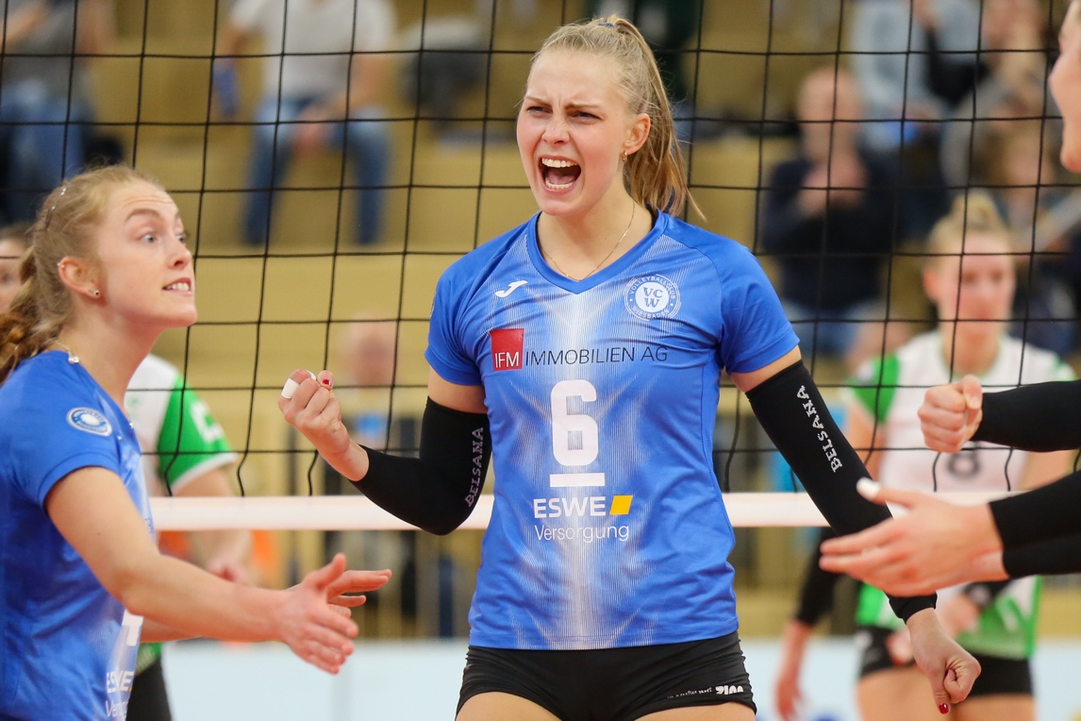
Auch in der kommenden Saison wird das Logo der ESWE Versorgungs AG an zentraler Stelle auf dem VCW-Trikot zu sehen sein (Archivbild vom 10.03.2020). Foto: Detlef Gottwald

Über den VC Wiesbaden

Der 1. Volleyball-Club Wiesbaden e.V. wurde 1977 gegründet und ist spezialisiert auf Frauen- und Mädchenvolleyball. Die professionelle Damen-Mannschaft ist seit 2004 ohne Unterbrechung in der 1. Volleyball-Bundesliga vertreten. Die bislang größten sportlichen Erfolge des VC Wiesbaden sind der Einzug in das DVV-Pokalfinale in der Saison 2012/2013 und 2017/2018 sowie die Deutsche Vizemeisterschaft in der Saison 2009/2010. Auch die erfolgreiche Nachwuchsarbeit ist Teil des VCW. Aktuell bestehen über 30 Nachwuchs-Teams, die in den vergangenen Jahren zahlreiche Titel bei überregionalen Volleyball-Meisterschaften sowie im Beachvolleyball erkämpfen konnten. Als Auszeichnung dafür erhielt der VC Wiesbaden im Jahr 2016 das „Grüne Band“ des Deutschen Olympischen Sportbundes (DOSB).

Der VC Wiesbaden ist Lizenzgeber der unabhängigen VC Wiesbaden Spielbetriebs GmbH, die die Bundesliga-Mannschaft stellt. Der Verein ist zudem Mitglied der Volleyball Bundesliga VBL (www.volleyball-bundesliga.de). Die Heimspiele finden in der Sporthalle am Platz der Deutschen Einheit, im Herzen der hessischen Landeshauptstadt statt. Das Bundesliga-Team des VCW wird präsentiert von dem Lilienpartner PLATIN - ESWE Versorgungs AG (www.eswe.com).

Text- und Bildmaterial stehen honorarfrei zur Verfügung – beim Bild gilt Honorarfreiheit ausschließlich bei Nennung des Fotografen. Weitere Pressemitteilungen und Informationen unter: www.vc-wiesbaden.de

